Laboratorní práce
Úkol | Ověření činnost transformátoru. Závislost indukovaného proudu.
Jméno
Třída |  | Datum |  | Hodnocení

Pomůcky:
a) fyzikální applet http://micro.magnet.fsu.edu/electromag/java/transformer/
b) fyzikální applet http://phet.colorado.edu/simulations/sims.php?sim=Faradays_Electromagnetic_Lab

Příprava:
1) Popiš transformátor:




U₂ ………………………
napětí

U₁ ………………..
napětí

2) Ovládání programu:
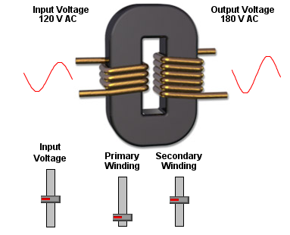
Nastavení napětí
Nastavení počtu závitů primární cívky
Nastavení počtu závitů sekundární cívky

Postup:
1) Spustíme fyzikální aplet http://micro.magnet.fsu.edu/electromag/java/transformer/
2) Nastavíme počet závitů na primární a sekundární cívce tak, aby se jednalo o transformaci nahoru,
a změříme napětí na primární cívce ….. a sekundární cívce ……….
3) Nastavíme počet závitů na primární a sekundární cívce tak, aby se jednalo o transformaci dolů,
a změříme napětí na primární cívce ….. a sekundární cívce ………...
4) Opakujeme měření.
5) Spustíme fyzikální aplet http://phet.colorado.edu/simulations/sims.php?sim=Faraday_ Electromagnetic_Lab
6) Provedeme pokusy a zapíšeme výsledky do tabulky.
7) Odpovíme na otázky v závěru.

Měření:
a) Ověření činnosti transformátoru

Transformace nahoru
Číslo měření | N₁ | N₂ | U₁ | U₂ | p
1
2
3
Transformace dolů
Číslo měření | N₁ | N₂ | U₁ | U₂ | p
1
2
3

b) Na čem závisí indukovaný proud?
Pokus | žárovka | Proud cívkou
Zasunuj magnet severním pólem do cívky
Ponech magnet v cívce
Vysunuj magnet z cívky
Ponech magnet v klidu mimo cívku
Zasunuj magnet jižním pólem do cívky
Vzdaluj cívku od magnetu
Přibližuj cívku k magnetu
Zasunuj magnet do cívky různou rychlostí
Závěr:
a) Kdy se v cívce indukuje proud?

b) Jak souvisí velikost indukovaného proudu s rychlostí pohybu magnetu?

Závěr:

- Při transformaci nahoru je transformační poměr p 1.
Při transformaci dolů je transformační poměr p 1.

- V cívce se indukuje proud, když ……………………….
(Jak souvisí velikost indukovaného proudu s rychlostí pohybu magnetu?)

